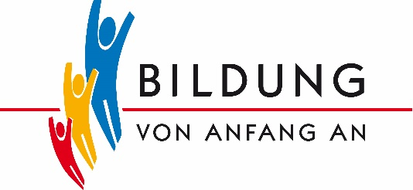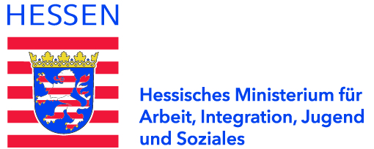

Bildungs- und Erziehungsplan für Kinder von 0 bis 10 Jahren

**Qualifizierung für BEP- und Schwerpunkt-Kita-Fachberatungen**

Methodische Vertiefung des Schwerpunktes:

Videoanalyse als Fachberatung effektiv einsetzen – Blicke schärfen

**Teilnahmebestätigung**

***Vorname, Nachname eingeben***

hat an der oben genannten Fortbildung durch: **Anbieter eingeben**

in Kooperation mit dem Hessischen Ministerium für Arbeit, Integration, Jugend und Soziales teilgenommen.

Es wurden folgende Inhalte gemeinsam erarbeitet:

* Theoretische Grundlagen des BEP und der Schwerpunkt-Kita-Themen, z. B. in Bezug auf positives Interaktionsverhalten
* Kennenlernen der Methode Videoanalyse in der BEP- und Schwerpunkt-Kita-Fachberatung sowie vielfältiger Anwendungsmöglichkeiten
* Durchführung eigener Videoanalysen, Schärfung des eigenen positiven Blicks und Erlernen eines ressourcenorientierten Feedbacks durch die Fokussierung auf gelungene Momente des Alltagsgeschehens
* Erarbeitung eines Modells zum Einsatz von Videoanalysen in eigenen Beratungsprozessen

Die Fortbildung umfasst insgesamt drei volle Tage.

Datum Tag 1: Datum eingeben

Datum Tag 2: Datum eingeben

Datum Tag 3: Datum eingeben

Diese Fortbildung ist als BEP-Fortbildung (Grundqualifizierung) im Sinne des § 32b Abs. 1 und 2 des Hessischen Kinder- und Jugendhilfegesetzbuches (HKJGB) anerkannt. Für den Erwerb der Grundqualifizierung ist eine Teilnahme an allen Kurstagen erforderlich.

Ort eingeben Datum eingeben 

Unterschrift Anbieter